السياحة في المملكة العربية السعودية

السياحة في السعودية
تعتبر السياحة في السعودية من القطاعات الناشئة، وتُعد السياحة الدينية أهم ركائزها، كونها مهد الدين الإسلامي ما يجعلها محل جذب سياحي، حيث يقصد المسجد الحرام والمسجد النبوي ملايين المسلمين لأداء فريضة الحج ومناسك العمرة. وباتت السياحة تلقى دعماً متزايداً من الحكومة السعودية ممثلة في الهيئة العامة للسياحة والتراث الوطني والتي من بين أهدافها تطوير وتأهيل المواقع السياحية والتراثية، والارتقاء بقطاع الإيواء ووكالات السفر والخدمات السياحية، وتطوير الأنشطة والفعاليات في المواقع السياحية، فضلاً عن تنمية الموارد البشرية السياحية. وتسعى الهيئة لاستكمال مهمتها نحو تحويل السياحة إلى قطاع اقتصادي يسهم بفعالية متزايدة في الناتج القومي الإجمالي، ودعم الاقتصاد الوطني.
أسهم قطاع السياحة السعودي في تطور الناتج المحلي الإجمالي بنسبة تجاوزت 7.2% سنة 2011، وتجاوزت نسبة توظيف السعوديين فيه 26% من مجموع العاملين في القطاع السياحي، واللذين يشغلون 670 ألف وظيفة مباشرة، كما أسهم هذا التوظيف بما نسبته 9.1% من إجمالي القوى العاملة بالمملكة بالقطاع الخاص. ووفقاً لبيانات منظمة السياحة العالمية فإن حصة المملكة العربية السعودية من عدد الرحلات السياحية إلى منطقة الشرق الأوسط قد بلغت 32%. كما كشف تقرير عرض في المنتدى الاقتصادي العالمي أن السعودية حصدت 76 مليار دولار من السياحة في سنة 2013، أنفق منها السياح الأجانب 48 مليار فيما أنفق السياح المحليين 28 مليار. في سنة 2008 أعلنت منظمة الأمم المتحدة للعلوم والتربية والثقافة عن اعتبار مدائن صالح (الحِجر) كموقع تراث عالمي، وبذلك أصبح أول موقع في السعودية ينضم إلى قائمة مواقع التراث العالمي. في سنة 2010 أضيفت الدرعية إلى القائمة، وفي سنة 2014 أضيفت جدة التاريخية إلى نفس القائمة، كما تمت إضافة الفنون الصخرية في منطقة حائل سنة 2015 لتكون على قائمة التراث العالمي. حصلت المملكة على تصنيف الوجهة السياحية الرابعة ضمن المؤشر العالمي للسياحة بالنسبة لدول منظمة التعاون الإسلامي لسنة 2014.
المقومات السياحية
تشكل السعودية بُعداً حضارياً وتاريخياً مهماً من الناحية الدينية والاقتصادية. مفهوم السياحة الحديث الذي ترعاه الدولة هو المنافع المتعددة للسياحة في الجانب الاقتصادي والثقافي والتراثي والاجتماعي والبيئي. تحتوي المتاحف السعودية على قطع أثرية عثر عليها في التنقيبات الأثرية الحديثة وتغطي قطع المعرض الفترة التي تمتد من العصر الحجري القديم، وفترة العُبَيْد التي تعود إلى الألف الخامس قبل الميلاد، فترة دلمون ثم فترة الممالك العربية المبكرة، ثم الممالك العربية الوسيطة والمتأخرة ففترة العهد النبوي ثم فترة الدولة الأموية والعباسية والعصر الإسلامي الوسيط والمتأخر، وأخيراً فترة توحيد المملكة العربية السعودية. كما يوجد أكثر من 6300 موقع تراثي وثقافي في البلاد، منها 500 ذكرت في الشعر العربي القديم، ونحو 400 موقع آخر ورد ذكرها في السيرة النبوية، لكن تظل مكة أكثر المدن جذباً للزوار تليها المدينة المنورة. تمتد على ساحل البحر الأحمر شواطئ مؤهلة لأن تكون مكاناً جاذباً للسياح، قرابة 1800 كم من الغرب وعلى مسافة 700 كم على ساحل الخليج العربي من الشرق، وتعد مياه المملكة الدافئة وساعات النهار الطويلة نقاط جذب مهمة. تخطط السعودية لجذب 1.5 مليون سائح بحلول عام 2020 بالمقارنة مع 200,000 سائح أجنبي من غير الحجاج في الوقت الراهن، وإلى رفع مساهمة السياحة في الاقتصاد من خمسة إلى 18%
السياحة الدينية

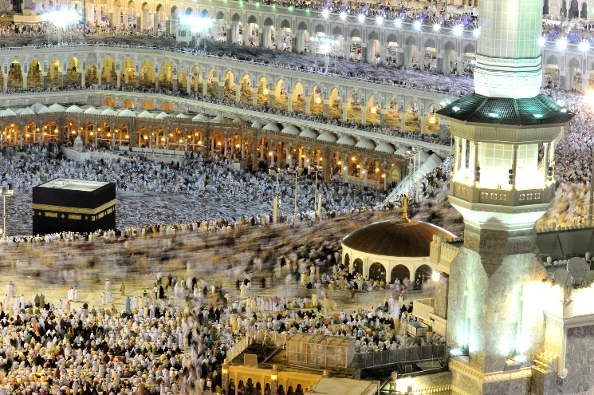

تعد السياحة الدينية في المملكة العربية السعودية من أهم مصادر الدخل وأحد أكبر الدعائم للاقتصاد، حيث يزورها ملايين المسلمين كل عام نظراً لوجود المسجد الحرام في مكة المكرمة، والمسجد النبوي في المدينة المنورة، بالإضافة إلى المشاعر المقدسة الموجودة في مكة، ويقصدها الزائرون لأداء فريضة الحج ومناسك العمرة. وتعتبر مقومات السياحة الدينية في السعودية متوافرة بشكل لافت وهي مهيأة لكي تكون من ركائز الاقتصاد. تشير إحصاءات إلى أن قطاع السياحة الدينية في السعودية تمكن من توليد 7 مليارات دولار من العوائد السنوية خلال عام 2009، فيما تشير توقعات رسمية إلى أن القطاع السياحي السعودي يساهم في الناتج المحلي بنحو 2.7 في المائة، وبالتالي يخلق أكثر من مليون وظيفة في ظل تمويل حكومي قدره 2.4 مليار ريال.
هناك العديد من المواقع الإسلامية الأخرى، فهناك عدد من المساجد وأبرزها مسجد قباء والذي يعرف بأنه موقع أول مسجد في الإسلام، ومسجد القبلتين الذي كسب اسمه من حادثة تغيير اتجاه القبلة، ومسجد الإجابة. يحرص عدد من الحجاج والمعتمرين على زيارة عدد من المواقع، من أبرزها غار حراء الواقع في جبل النور، وغار ثور الواقع في جبل ثور، وجبل عرفة الواقع خارج حدود الحرم. عُرف البقيع بأنه مقبرة أهل المدينة منذ صدر الإسلام، وبالقرب من جبل أحد تقع مقبرة شهداء أحد التي تضم أجساد 70 من شهداء أحد. كما أن هناك مواقع شهدت أحداثاً تاريخية مهمة ومفصلية في بداية التاريخ الإسلامي، ومنها سقيفة بني ساعدة، ومواقع معارك بَدْر وأُحُد والأحزاب.
على الرغم من الاختلاف على مشروعية مسمى السياحة الدينية إلا أن بعض المشايخ رأوا بأن السياحة تأتي بمعنى الانتقال من مكان إلى مكان آخر لمشاهدة ما فيه من آثار أو للتنزه والتمتع بما فيه من مناظر أو مظاهر أمر لا يمنعه الدين في حد ذاته، بل يأمر به إذا كان الغرض شريفاً مستدلين برحلة الإمام الشافعي في طلب العلم ودعوته إلى السفر، واعتبروا أن الحج نفسه سياحة دينية وعبادة مفروضة.
ظراً لما تمتلكه المملكة من مساحة واسعة، وشواطئ ممتدة على ساحلي البحر الأحمر والخليج العربي، وسلاسل جبال شاهقة وتنوع في نظمها البيئية، فإن السياحة البيئية تشكل عنصراً مهماً من عناصر الجذب السياحي الداخلي فيها. إلا أنه وعلى الرغم من ذلك فإنه لا يزال وضع السياحة في الوطن العربي، وفي دول مجلس التعاون الخليجي تحديداً، محدوداً نسبياً، حيث لا يتعدى حجمها 3% من الناتج الإجمالي.[21] استثمرت السعودية حوالي 25 مليار ريال في هذا المجال في الفترة ما بين عامي 1995 و 2002. وقد نمت السياحة وارتفع استقطابها للسياح المحليين ليصل إلى 27% من أصل أربعة ملايين سائح سعودي يتوجهون إلى الخارج سنوياً، وينفقون ما يصل إلى نحو 64 مليار ريال. ويصرف السيّاح السعوديين ما يتراوح بين 6 و 10 بلايين ريال على السياحة البيئية وفق التقديرات العالمية لحصة السياحة البيئية من كافة المجالات السياحة. تعتبر خطة التنمية الخامسة (1410 - 1415 هـ / 1990 - 1995م) البداية الفعلية للاهتمام بالسياحة في المملكة، حيث شهدت المرافق السياحية توسعاً كبيراً سواء على المرتفعات الجبلية أو السواحل البحرية.
جزر فرسان تضم إحدى المحميات الطبيعية المتوزعة في بيئات مختلفة من المملكة.
تم تأسيس الهيئة الوطنية لحماية الحياة الفطرية وإنمائها في 1986م، ووضعت خطة إستراتيجية لإنشاء المناطق المحمية في المملكة. واشتملت الخطة على اقتراح 108 مناطق محمية تمثل مختلف البيئات والتنوع الحيوي في المملكة، منها 56 منطقة برية، و62 بحرية موزعة على 38 منطقة في البحر الأحمر و24 منطقة في الخليج العربي، وقدرت بحوالي 8% من مساحة المملكة. اعتمدت الهيئة 16 منطقة محمية برية وبحرية تزيد مساحتها الإجمالية عن 80 ألف كيلومتر مربع، وتقدر بنحو 4% من مساحة المملكة، وقد عملت الهيئة على حماية تلك المناطق وإعادة توطين بعض الأحياء الفطرية إليها، خاصة المنقرضة من البرية أو المهددة بالانقراض. أعيد توطين المها العربية في محميتي محازة الصيد وعروق بني معارض، كما توجد بها غزلان الريم، بالإضافة إلى وجود غزلان الأدمي في محميتي الوعول وعروق بني معارض، وطيور النعام وطيور الحبارى في محميتي محازة الصيد وسجا وأم الرمث. إضافة لتنمية الأنواع النباتية والحيوانية الأخرى المشمولة بالحماية، حيث تحتوي على نحو 2250 نوعاً من النباتات الزهرية، ونحو 500 نوع من الطيور البرية والبحرية، ومئات الأنواع من الثدييات والسحالي والبرمائيات والأسماك والحشرات.
السياحة البيئية
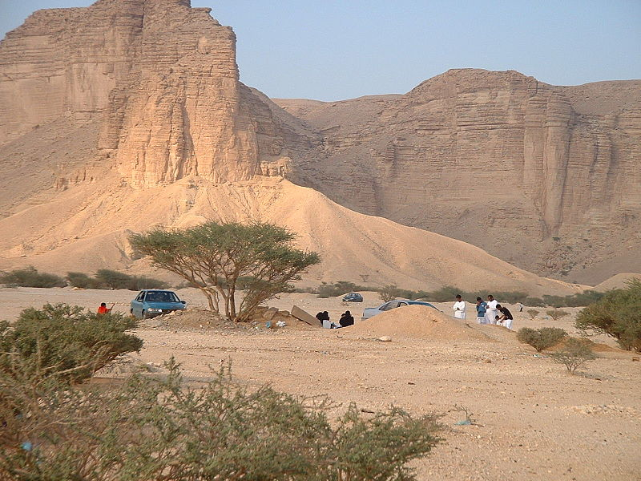

إحدى العائلات أثناء قضائها وقتاً في منطقة جبل طويق في نجد.
في سنة 2002 عقدت الهيئة الوطنية لحماية الحياة الفطرية بالتعاون مع الهيئة العليا للتطوير السياحي ندوة دولية للسياحة البيئية في المملكة العربية السعودية، وكانت قد قدرت في إحدى دراساتها أن سبع محميات في المملكة تصلح لأن تكون حاضنة للسياحة البيئية، وتشتمل النشاطات المتوقعة فيها على الرحلات الراجلة والقيادة لمشاهدة الحياة الفطرية والطيور، والمشي على الكثبان الرملية والتخييم والغوص ومشاهدة معروضات مراكز الزوار التي تقوم بدور متاحف بيئية مصغرة.
تختلف هذه المحميات باختلاف المناطق التي تقع عليها، حيث تغطي مختلف النظم البيئية والمشاهد الطبيعية في المملكة. فهناك محمية جزر فرسان على الساحل الجنوبي الغربي للبحر الأحمر، ومحمية عروق بني معارض على الطرف الشمالي الغربي للربع الخالي، ومحمية ريدة في قمم جبال السروات، ومحمية محازة الصيد على هضبة نجد، ومحمية الوعول على جانب جبال طويق، والمحميات الشمالية المتمثلة في حرّة الحرة والخنقة والطبيق التي تشتمل على الحرات البركانية. وجميع هذه المحميات تزخر بالأنواع الفطرية المستوطنة أو المعاد توطينها من الأنواع المحلية المهددة بالانقراض.
على الرغم من توفر المحميات باختلاف أشكالها إلا أنها لم تهيأ تماماً للزيارة بشكل مباشر، ولكن الهيئة توفر برامج زيارات للمدارس وفي فترات للزوار ويكون ذلك في بعض تلك المواقع، كما تنظم عمليات جمع الكمأ (الفقع) خصوصاً في المحميات الشمالية. حالياً هناك خطوات حثيثة لاعتماد إستراتيجية وطنية للسياحة البيئية تراعي الطاقات الاستيعابية للزيارات في المناطق المحمية وما يترتب عليها من أمور.
السياحة العلاجيّة
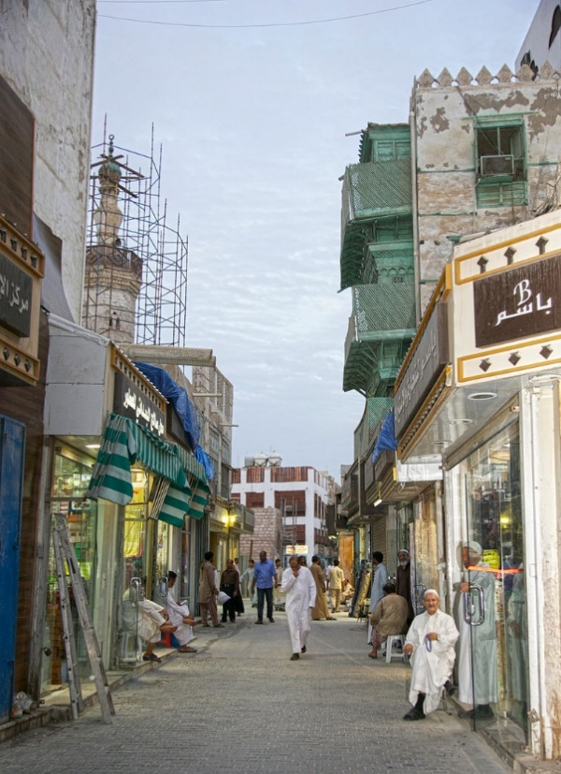

لا تزال السياحة العلاجية في السعودية ضعيفة، بالرغم من وجود عدد من المستشفيات المتخصصة وبعض المواقع الطبيعية الاستشفائية المتمثلة بالعيون الحارّة ونحوها المنتشرة في المملكة. تضم المملكة مستشفيات متخصصة، في مجال الأورام إلى جانب زراعة النخاع العظمي وكذلك الجراحات التجميلية ببرامجها الدقيقة، وبعض تلك المراكز والمستشفيات الطبية مجهزة من الناحية التقنية والفندقية والتأهيل الطبي، حيث تعد الرياض وجدة والخُبَر من المدن التي يمكن أن تكون الوجهة المناسبة لمن يقصدها بغرض العلاج، باعتبارها الأكثر تأهيلاً وجاهزية بالنسبة لمدن المملكة الأخرى.
السياحة العلاجية
جدة - البلد من المواقع التي تتوفر بها العديد من الأسواق الشعبية المختلفة.
أما بالنسبة للمواقع الطبيعية الاستشفائية فتتمثل بوجود العيون الحارّة المنتشرة في مواقع مختلفة من المملكة، والعيون الحارة عبارة عن مياه تنبع من عيون مرتبطة بأنواع مختلفة من الصخور التي تختلف باختلاف تراكيبها الجيولوجية، فبعضها مرتبط بصخور الأساس النارية أو المتحولة وهناك أخرى مرتبطة بصخور الغطاء الرسوبي، وبذلك فإن نوعية مياه الينابيع الحارة تختلف باختلاف التركيب المعدني والكيميائي للصخور، والتي يمكن لبعضها علاج بعض الأمراض الجلدية ووجع المفاصل المعروف بالروماتيزم. من أبرز تلك العيون، العين الحارة في محافظة الدائر بني مالك والعين الحارة في محافظة الحُرّث (الخوبة) التابعتان لمنطقة جازان، والعيون الحارة في محافظة الليث التابعة لمنطقة مكة المكرمة، وعين الحارة في محافظة الأحساء التابعة للمنطقة الشرقية، مؤخراً نفذت الهيئة العامة للسياحة والتراث الوطني مشروعاً يعد الأول من نوعه في المملكة والذي يتمثل في السياحة الاستشافية عن طريق العيون الحارة بمحافظة الحُرّث، ويأتي ذلك ضمن خطة لتطوير العيون الحارة بمنطقة جازان، وكانت جامعة جازان ممثلة في كلية طب المناطق الحارة والمديرية العامة للشؤون الصحية من الجهات التي تم التعاون معها في تنفيذ المشروع، وتستقطب هذه العيون زواراً معظمهم من داخل المملكة ومن دول مجلس التعاون الخليجي.

سياحة التسوق
يعتبر مركز المملكة في الرياض من المراكز التجارية الحديثة التي تجمع بين التسوق والترفيه.
تعدّ سياحة التسوّق من أهم المجالات السياحية في المملكة، وتشير الإحصائيات إلى أن سياحة التسوق تستحوذ على ما نسبته 75% من الإنفاق الإجمالي على الأنشطة الترفيهية في المملكة. عادة ما تكون سياحة التسوق بغرض التسوّق وشراء منتجات بلد ما تسري عليها تخفيضات من أجل الجذب السياحي، هناك العديد من الخيارات في مجال التسوق حيث توجد الأسواق الشعبية والبقالات التقليدية والمتاجر الكبرى ومراكز التسوق التجارية الحديثة، وتتوافر فيها العديد من المنتجات والماركات التجارية العالمية. في الأسواق الشعبية تتوفر العديد من الأشياء كمنتجات الحرف اليدوية والأثاث والسجاد والعطور والبخور والذهب والمجوهرات بالإضافة إلى التحف والمشغولات الفنية والملابس وغيرها، وعادة ما تكون الأسواق الشعبية في جميع المدن وكذلك القرى الكبرى. كما أن معظم المدن الرئيسية تتميز بوجود مراكز تجارية حديثة وبعضها تكون معالم معروفة لتلك المدن.
يتميّز مهرجان الرياض للتسوق والترفيه الذي يقام في مدينة الرياض من صيف كل عام بأنه يجمع بين السياحية الثقافية والترفيهية والتسويقية، ويشكّل حدثاً وطنياً يسعى إلى الرقي بالسياحة الداخلية من خلال فعاليات المهرجان المتنوعة. كما يحتوي على المنتجات الشعبية من كافة مناطق المملكة، حيث يعمل على استقطاب الزوّار من مختلف تلك المناطق بالإضافة إلى زوّار من خارج السعودية، وقد بلغت مصروفات السياح المحليين على التسوق في الرياض وحدها في سنة 2011 نحو 665 مليون ريال، متقدمة على حجم المصروفات على مرافق الإيواء السياحي الذي بدوره بلغ 497 مليون ريال.

سياحة الأعمال

اهتمت الهيئة العامة للسياحة والتراث الوطني بسياحة الأعمال في المملكة، وقد عملت الهيئة على التعاون مع وزارة التجارة والصناعة ومجالس الغرف التجارية، والمناطق وغيرها لتطوير ما يتطلبه هذا النوع من السياحة لتكون أكثر تنافسية، حيث أن هذه السياحة تكون عادةً بغرض حضور المعارض والمؤتمرات والاجتماعات أو الاشتراك بها. تشهد المملكة نمواً ملحوظاً ومتصاعداً في مجال سياحة الأعمال، وذلك بسبب النهضة الاقتصادية والعمرانية بها، وما تحتويه من خدمات وبنية تحتية المناسبة. وتمثل سياحة الأعمال رافداً مهما في السوق السياحي بالدولة، حيث يبلغ إنفاق سياح الأعمال نحو 21% من إجمالي السياحة في المملكة. هناك أكثر من 100 ألف فعالية أعمال تقام سنوياً، يحضرها أكثر من 3.9 مليون سائح بمعدلات إنفاق تتجاوز 4.2 مليار ريال. كما توجد أكثر من 600 صالة معارض ومؤتمرات واجتماعات. في سنة 2013 حققت سياحة الأعمال 14 مليار ريال، ويتوقع أن يصل في سنة 2024 إلى 30 ملياراً. تعكف الهيئة العامة للسياحة والتراث الوطني حالياً على تطوير سياحة الأعمال والعمل على رفع عدد الرحلات السياحية المحلية القادمة المرتبطة بسياحة الأعمال، مع التركيز على تطوير عناصر صناعة سياحة الأعمال، وغيرها من الأمور التي تسهم في زيادة عدد منتجات وبرامج سياحة الأعمال ورفع جودتها.

